Instituto de Educação Infantil e Juvenil

Primavera, 2020. Londrina, ___ de Outubro.

Nome: ____________________________________ Turma: ____________

Área do conhecimento: Educação Física | Professor: Leandro

Educação Física – SOPRO

- OLÁ PESSOAL! HOJE VAMOS TREINAR NOSSO SISTEMA RESPIRATÓRIO QUE É MUITO IMPORTANTE PARA TODOS NÓS! VAMOS AQUECER APRENDENDO COM UMA FISIOTERAPEUTA E FAZER ATIVIDADES COM SOPRO, PARA FORTALECER NOSSA RESPIRAÇÃO.

https://youtu.be/WUQEgBPF8LU?t=133 Exercícios para as crianças respirarem melhor. 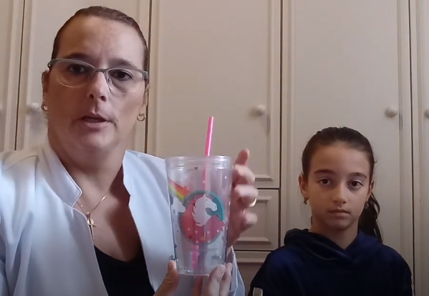
https://www.youtube.com/watch?v=eJQM5gx_3TM BRINCADEIRAS DE SOPRO PARA CRIANÇAS. – FAÇA A ATIVIDADE QUE É POSSÍVEL PARA VOCÊ
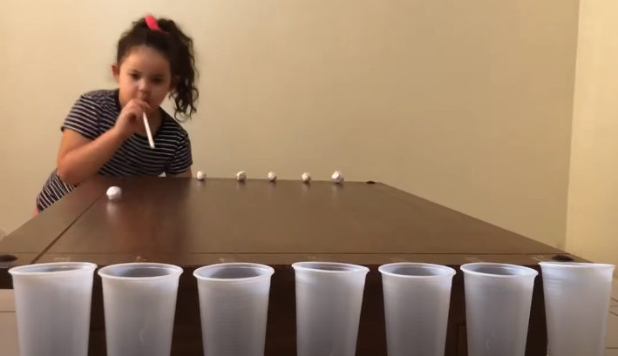
https://www.youtube.com/watch?v=Hq8xkBBIyiU Atividade de sopro para crianças | Alecrim Aprender Brincando. -VOCÊ PODE ADAPTAR E CRIAR A SUA BRINCADEIRA.
